  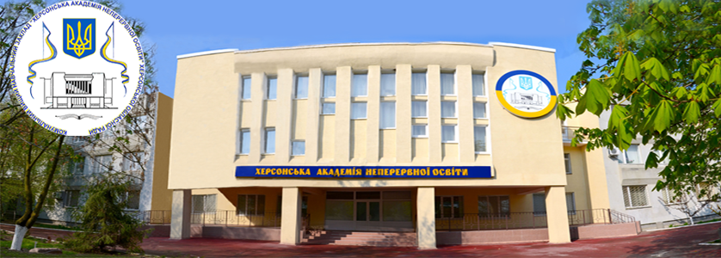

______________________________________________________________________________

**Уважно прочитайте наступні запитання. Правильним може бути тільки один варіант відповіді. Кожне питання оцінюється в 0,5 бали.**

**_________________________________________________________________________**

А 1. Вкажіть групу хімічних препаратів для знищення грибкових захворювань:

а) інсектициди

б) сперміциди

в) фунгіциди

г) гербіциди

А 2. У життєвому циклі сальвінії плаваючої переважає:

а) гаметофіт

б) заросток

в) спорофіт

г) вайї

А 3. Вкажіть представника квіткових рослин, для яких характерно суцвіття зонтик:

а) волошка

б) первоцвіт

в) черемха

г) рогіз

А 4. Спільною ознакою всіх молюсків є:

а) целом

б) радула

в) черепашка

г) легеневі мішки

А 5. Еритроцити жаби:

а) без'ядерні

б) мають змінну форму

в) мають овальну форму, безядерні

г) мають чітко розвинене ядро

А 6. Здатність співочого птаха запам'ятовувати специфічну для певного виду мелодію називається:

а) наслідування

б) звикання

в) адаптація

г) структурне сприйняття

А 7. До складу материнського ланцюга ДНК входить 18 % нуклеотидів аденіну у складі, визначте у відсотках вміст інших нуклеотидів у цій молекулі.

а) тимін 36%, гуанін 32%, цитозин 14%

б) тимін 64%, гуанін 0%, цитозин 18%

в) тимін 18%, гуанін 32%, цитозин 32%

г) тимін 32%, гуанін 18%, цитозин 18%

А 8. Шишкоягода характерна для:

а) туя західна

б) гінкго дволопатеве

в) сосна звичайна

г) ялівець звичайний

А 9. Тромбоцити крові у людини утворюються:

а) шляхом розпаду тромбоцитів

б) шляхом розпаду еритроцитів

в) шляхом відділення цитоплазми від стовбурових клітин

г) шляхом розпаду лейкоцитів

А 10. За яким номером вказано сполучну тканину на рисунку?

а) 1

б) 2

в) 3

г) 4

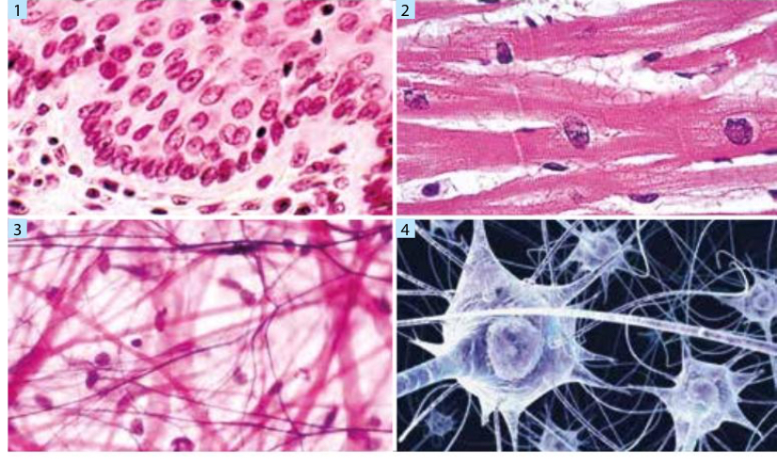

____________________________________________________________________

**Тести групи Б**

**Уважно прочитайте наступні запитання. У завданнях цієї групи з п’яти варіантів відповідей правильними можуть бути від однієї до п’яти.**

**Кожне питання оцінюється в 1 бал.**

**_______________________________________________________________________________**

Б 1. Клітина може отримувати речовини з навколишнього середовища кількома шляхами:

а) проста дифузія

б) активний транспорт

в) піноцитоз

г) фагоцитоз

д) екзоцитоз

Б 2. Непрямий постембріональний розвиток характерний для:

а) безхвостих амфібій

б) міног

в) скатів

г) акул

д) рептилій

Б 3. Кишковий сік людини містить ферменти, які розщеплюють в основному:

а) нуклеїнові кислоти

б) крохмаль

в) дисахариди

г) пептиди

д) амінокислоти

Б 4. Прокаріотична клітина:

а) має лише один алель кожного гена

б) мають ядерну оболонку

в) має по два алелі кожного гена

г) немає ядерної мембрани

д) з'явилася раніше ніж еукаріотична клітина

Б 5. Вкажіть місцезнаходження позаядерних генів:

а) в пластидах і рибосомах

б) в молекулі ДНК хлоропластів

в) в РНК та ДНК

г) в ДНК мітохондрій і хлоропластах

д) в бактеріальних клітинах ДНК-плазмід

Б 6. Тіло губок складається:

а) ектодерма, мезоглея, ентодерма

б) ектодерма, мезодерма, ентодерма

в) тільки ектодерма та ентодерма

г) тільки недиференційовані клітини

д) тільки диференційовані клітини

Б 7. Зазначте ознаки характерні для процесу дихання риб:

а) мають лускаті зябра, розміщені на зябрових дугах

б) деякі види дихають киснем повітря за допомогою легеневих мішків

в) мають міжзяброві перетинки

г) зяброві пелюстки розміщені на чотирьох зябрових дугах

д) газообмін відбувається у капілярах зябер

Б 8. Справжнє бродіння (анаеробний гліколіз):

а) характерно для бактерій, дріжджів, цвілевих грибів

б) завершується утворенням СО та води

в) завершується утворенням піровиноградної кислоти

г) відбувається біологічне розкладання цукрів за допомогою мікроорганізмів

д) відбувається в клітинах тварин і людини, де закінчується утворенням молочної кислоти

Б 9. Іржасті гриби належать до:

а) базидіоміцетів

б) пліснявих грибів

в) паразитують на сільськогосподарських рослинах

г) видів, що споживають у їжу

д) паразитичних грибів, що не утворюють плодових тіл

Б 10. Для яких грибів характерні базидії:

а) червоний мухомор

б) зморшок

в) сажка

г) білий гриб

д) бліда поганка

Б 11. У циклі розвитку зазначених рослин відсутні джгутикові клітини:

а) щитник чоловічий

б) баобаб

в) порфіра

г) хламідомонада

д) спірогіра

Б 12. Вкажіть гормони, які виділяють ендокринні залози у комах:

а) прогестерон

б) кортикостерон

в) екдізон

г) ювенільний гормон

д) паратгормон

Б 13. Для таргана характерний певний тип ротового апарату. Вкажіть інших представників з таким же типом ротового апарату:

а) водолюб чорний

б) жук рогач

в) бабки-дозорці

г) головна воша

д) цикада гірська

Б 14. Гамета:

а) містить комбінацію батьківських і материнських хромосом

б) може містити неоднакову кількість материнських і батьківських хромосом

в) містить рекомбіновані хромосоми

г) завжди містить рівно половину батьківських і материнських хромосом

д) є результатом мейотичного поділу

Б 15. Еукаріотичні хромосоми складаються з комплексу:

а) ДНК, РНК, білки

б) ДНК, білки

в) ДНК, білки, полісахариди

г) РНК, білки

д) хроматин

Б 16. Вкажіть, що із вказаного про рибосоми не відповідає дійсності:

а) транслюють генетичну інформацію в послідовність амінокислот поліпептидного ланцюга

б) велика субодиниця зв’язує РНК

в) мала субодиниця каталізує утворення пептидного ланцюга

г) можуть формувати скупчення (полісоми)

д) відсутні у прокаріотів

Б 17. Вкажіть, що із вказаного про В-лімфоцити є хибним твердженням:

а) у птахів розвиваються у фабрицієвій сумці

б) належать до зернистих лейкоцитів

в) здатні перетворюватися на плазмоцити

г) основна функція – фагоцитоз мікроорганізмів

д) у людини утворюються в червоному кістковому мозку

Б 18. Зазначте, які тварини мають яйцеклітини, здатні до активного руху:

а) птахи

б) ссавці

в) губки

г) риби

д) кишковопорожнинні

Б 19. Вкажіть функції мембранних рецепторів:

а) регулюють проникність плазмолеми, змінюючи конформацію білків та іонних каналів

б) регулюють надходження деяких молекул у клітину

в) виконують сигнальну функцію, перетворюючи позаклітинні сигнали у внутрішньоклітинні

г) беруть участь у процесах ендоцитозу

д) виконують сигнальну функцію, перетворюючи позаклітинні сигнали у зовнішньоклітинні

Б 20. Зазначте функції комплексу Гольджі:

а) виконують синтез полісахаридів і глікопротеїдів

б) виконують процесинг білкових молекул

в) забезпечують конденсацію секреторного продукту

г) забезпечують формування новостворених гранул мембраною

д) аутофагію

___________________________________________________________________________

**Тести групи В**

**Уважно прочитайте наступні запитання. Подумайте, які з запропонованих варіантів відповідей є правильними. Спосіб відповіді на ці запитання вказано у кожному з них. Оцінюється тест В максимум в 25 балів.**

**Бажаємо успіху!**

____________________________________________________________________

**В 1. Життєвий цикл. Проаналізуйте рисунок, дайте відповіді на наступні запитання.**

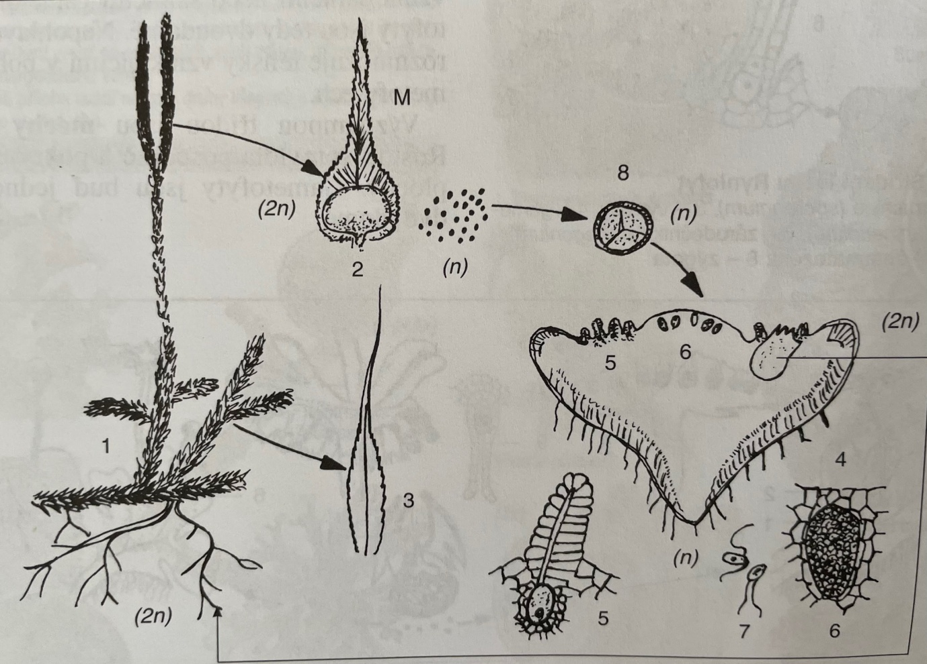

**(1б)1.1. Вкажіть, життєвий цикл представника якого відділу вищих рослин зображений на рисунку.**

**(1б)1.2. Яке покоління позначено цифрою 1?**

**(1б)1.3. Якою є функція структур, позначених цифрами 6 та7?**

**(0,5б)1.4. На етапі, позначеному цифрою 2, рослина продукує:**

а) чоловічі гамети

б) жіночі гамети

в) плоди

г) спори

**(5б)1.5. Опишіть життєвий цикл** представника вищих спорових рослин.

**В2.**

**(5б)В. 2.1.Встановіть відповідність між переліченими тваринами та типами їх кінцівок**

**(2б)В 2.2. Вкажіть назви** представників та **ряд комах**

**(3б)В 2.3. Розділіть комах за двома типами метаморфозу, вкажіть стадії метаморфозу.**

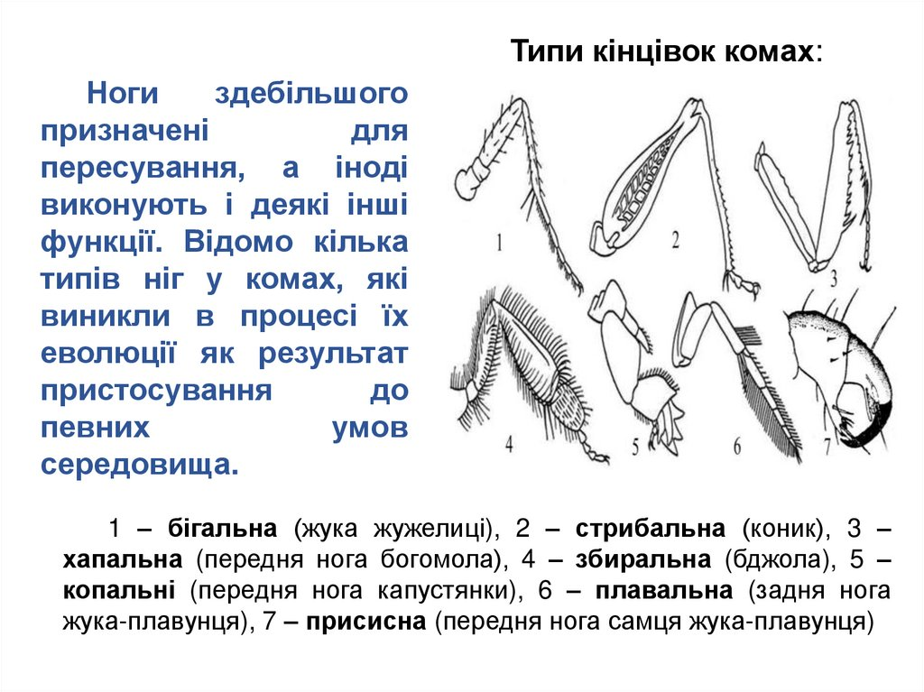

Тварини:

| 2.1. | 2.2 | 2.3. |
| --- | --- | --- |
| 2.4 | 2.5 | 2.6 |

**(4б)В 3. Нижче схематично представлено принцип регуляції фізіологічних функцій із зворотним зв'язком.**

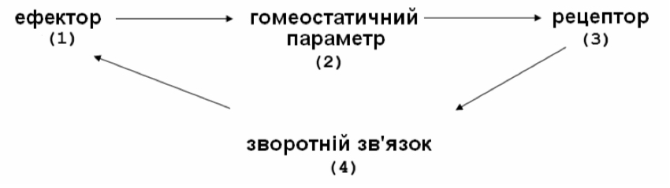

**3.1. Проаналізуйте** дану схему і оберіть з наведених п'яти елементів (А-Е) такі чотири, щоб вони утворили функціональну систему регуляції системного кров'яного тиску:

А - серцевий м'яз

Б - артеріальний кров'яний тиск

В - чутливі до розтягування клітини кровоносних судин

Г - ядра стовбуру головного мозку

Д - виділення наднирковими залозами в кров адреналіну

**(6б)В 4. Розгляньте тварин на рисунку (А-Ж).**

**4.1.** Назвіть представника (представників) класу Кісткові риби.

**4.2.** Назвіть представника (представників) класу Земноводні.

**4.3.** Назвіть представника (представників) класу Плазуни.

**4.4.** Назвіть види, які принаймні частину життя проводять у морі.

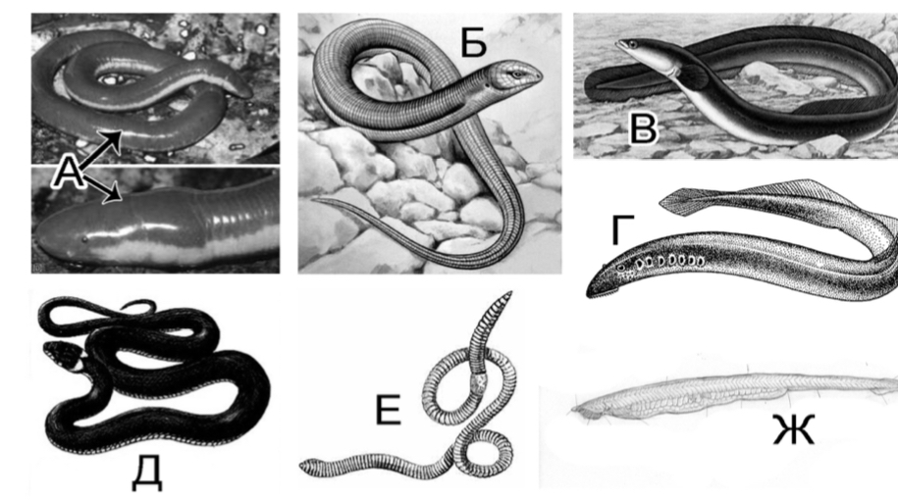

**(10б)В 5. Розгляньте рисунок.**

**5.1. Встановіть відповідність** між елементами будови, позначеними цифрами, та їхніми функціями.

Функції:

А - сприйняття обертання голови

Б - проведення нервових імпульсів до центральної нервової системи

В - перетворення звуків у форму нервових імпульсів

Г - передача звукових коливань з повітря на кістковий апарат середнього вуха

Д - передача звукових коливань з барабанної перетинки на овальне вікно внутрішнього вуха

Е - проведення звукових коливань до барабанної перетинки

**5.2. Вкажіть,** що позначено літерами а,б, в ?

**5.3. Які основні причини** захворювання вуха? Як називається наука і медична спеціальність лікарів, що лікують вушні хвороби?

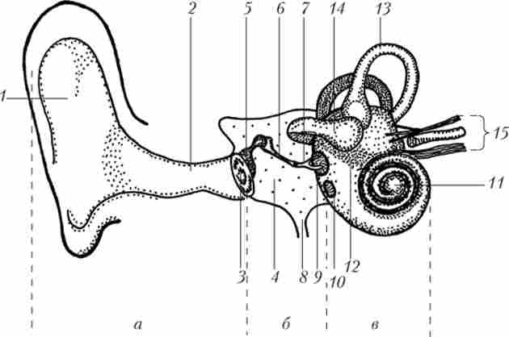

**(5б)В 6. Проаналізуйте наведену нижче схему і дайте відповіді на запитання.**

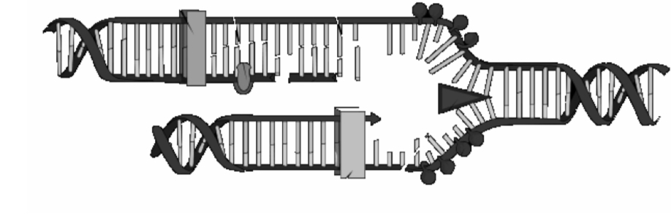

**6.1. Представлена схема відображає процес:**

а) трансформації

б) трансдукції

в) реплікації

г) трансляції

д)транскрипції

**6.2. Зазначений процес відбувається під час:**

а) мейозу

б) синтетичного періоду інтерфази

в) постсинтетичного періоду інтерфази

г) мітозу

д) пресинтетичного періоду інтерфази

**6. 3. Зазначений процес включає стадії:**

а) ініціації

б) елонгації

в) деструкції

г) термінації

д) сегрегації

**6.4. Локалізація даного процесу в еукаріотичній клітині:**

а) центріолі

б) лізосоми

в) ендоплазматичний ретикулум

г) ядро

д) апарат Гольджі

**ПРАКТИЧНИЙ ТУР № 1**

**ІІ етапу Всеукраїнської учнівської олімпіади з біології**

**/10 клас/ 2024-2025 н.р.**

**ВНУТРІШНЯ БУДОВА ЛАНЦЕТНИКА**

(15б)

Ланцетники здавна є класичним об'єктом у зоологічних, ембріологічних та цитологічних дослідженнях. Їхню будову розглядають в усіх підручниках по зоології хордових, проте ці тварини приховують від дослідників ще чимало таємниць. Їх описали в 1784 році, як представників типу Молюски. Через 80 років встановили, що вони близькі до Хордових. На початку ХХ ст. їх розглядали як предків Хордових. В 2010 р. з'явились вагомі аргументи вважати їх бічною гілкою еволюції цього типу.

**Мета роботи:** ознайомитись із внутрішньою будовою ланцетника, визначити основні анатомічні утвори, зробити висновки про особливості будови ланцетника.

**Обладнання:** схема внутрішньої будови ланцетника в поперечному і повздовжньому перерізах.

**Хід роботи:** Уважно розгляньте рисунки 1, 2, на яких зображено внутрішню будову ланцетника у поперечному і поздовжньому перерізі.

**1.Підпишіть рисунок 1 (1-12) та 2 (Л - Ч) вказавши**  анатомічні утвори.

**2.** Застаріла наукова назва ланцетників – Асиметрон, оскільки в цих тварин деякі органи розташовані не у відповідності до двобічної симетрії. Проаналізуйте рисунки 1 та 2, й **встановіть,** які з позначених органів не відповідають двобічній симетрії.

“Асиметричним органом” є:__________________________________________

3. Сьогодні чимало вчених розглядають ланцетників як бічну лінію еволюційного стовбуру Хордових. В них наявні чимало анатомічних утворів, які відсутні в представників підтипу Хребетні і навіть не мають гомологів.

**Анатомічні утвори, що відсутні** у представників підтипу Хребетні це…. _________________________________________________________________

**4. Розгляньте поперечний переріз ланцетника.**

Позначте, які з наступних тверджень є вірними:

а) зображено тварину, яка ще не приймала участі в розмноженні

б) поперечний переріз зображено в позиції "вид із задньої частини тіла" (літери МС розташовані вздовж правої сторони тіла тварини)

в) зображено самця

г) зображено тварину, яка вже розмножувалась щонайменше раз у житті

д) стать зображеної тварини встановити не можливо

е) зображено самку

ж) поперечний переріз зображено в позиції «вид із передньої частини тіла» (літери М-С розташовані вздовж лівої сторони тіла тварини)

**Висновок:**

**5.1. Вкажіть систематичне положення Ланцетника.**

**5.2. Охарактеризуйте зовнішню та внутрішню будову Ланцетника у зв'язку з пристосуванням до середовища існування.**

**5.3. Запитання:** Термін “хорда” застосовується у декількох галузях науки: зоології, медицині, геометрії. Що спільно між цими поняттями? Які особливості будови хорди забезпечують її функції в тваринному організмі?

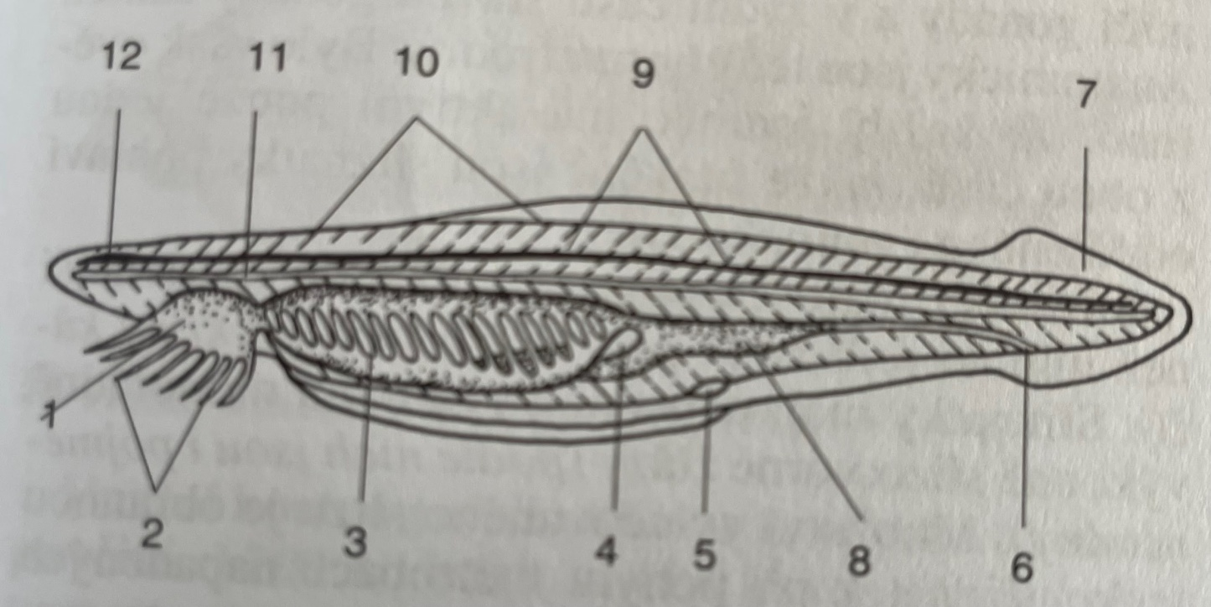

Рисунок 1.

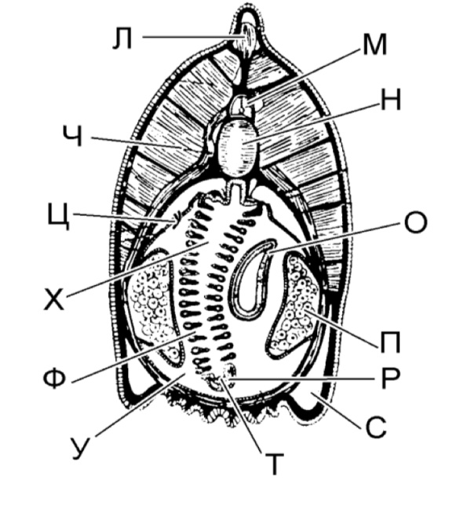

Рисунок 2.

**ПРАКТИЧНИЙ ТУР № 2**

**ІІ етапу Всеукраїнської учнівської олімпіади з біології**

**/10 клас/ 2024-2025 н.р.**

**(15б)**

**КРОВОНОСНА СИСТЕМА ЛЮДИНИ**

**Мета:** з’ясувати роль клітин крові, анатомічну будову серця.

**Обладнання:** схема крові людини та схема будови серця

**Хід роботи:** Уважно розгляньте рисунки 1 та 2.

1. Підпишіть позначені структури (1- 7) на рисунку 1.
2. Вкажіть будову та функції позначених структур у вигляді таблиці:

| № | Назва структури | Будова | Функції |
| --- | --- | --- | --- |
|  |  |  |  |
|  |  |  |  |
|  |  |  |  |
|  |  |  |  |
|  |  |  |  |
|  |  |  |  |
|  |  |  |  |

1. Кількість еритроцитів у чоловіка впродовж декількох років була близько 4,8 х 1012/л. Після переселення з членами своєї сім'ї в іншу місцевість кількість еритроцитів у його крові збільшилась до 7 х 1012/л. У яку місцевість переїхав цей чоловік?

А. У лісисту місцевість.

В. Біля моря.

С. У долину.

D. У село.

Е. У гірську місцевість.

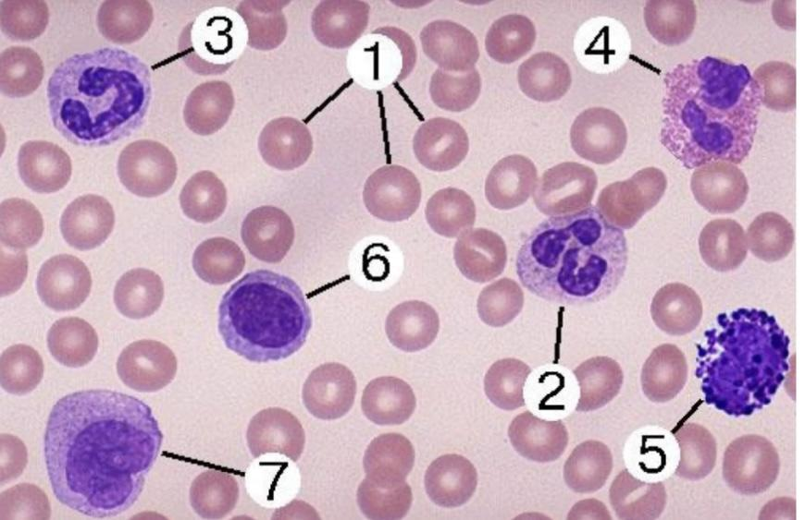

Рисунок 1

1. Вкажіть структури серця (1-10) на рисунку 2.
2. Вкажіть особливості будови серця людини залежно від його функцій
3. Обгрунтуйте, чим зумовлюється висока працездатність серця?

**Висновок:**

У літературі серце стало символом кохання та безкорисливого служіння людям. Завдяки яким фізіологічним особливостям серце широко відображено в літературі?

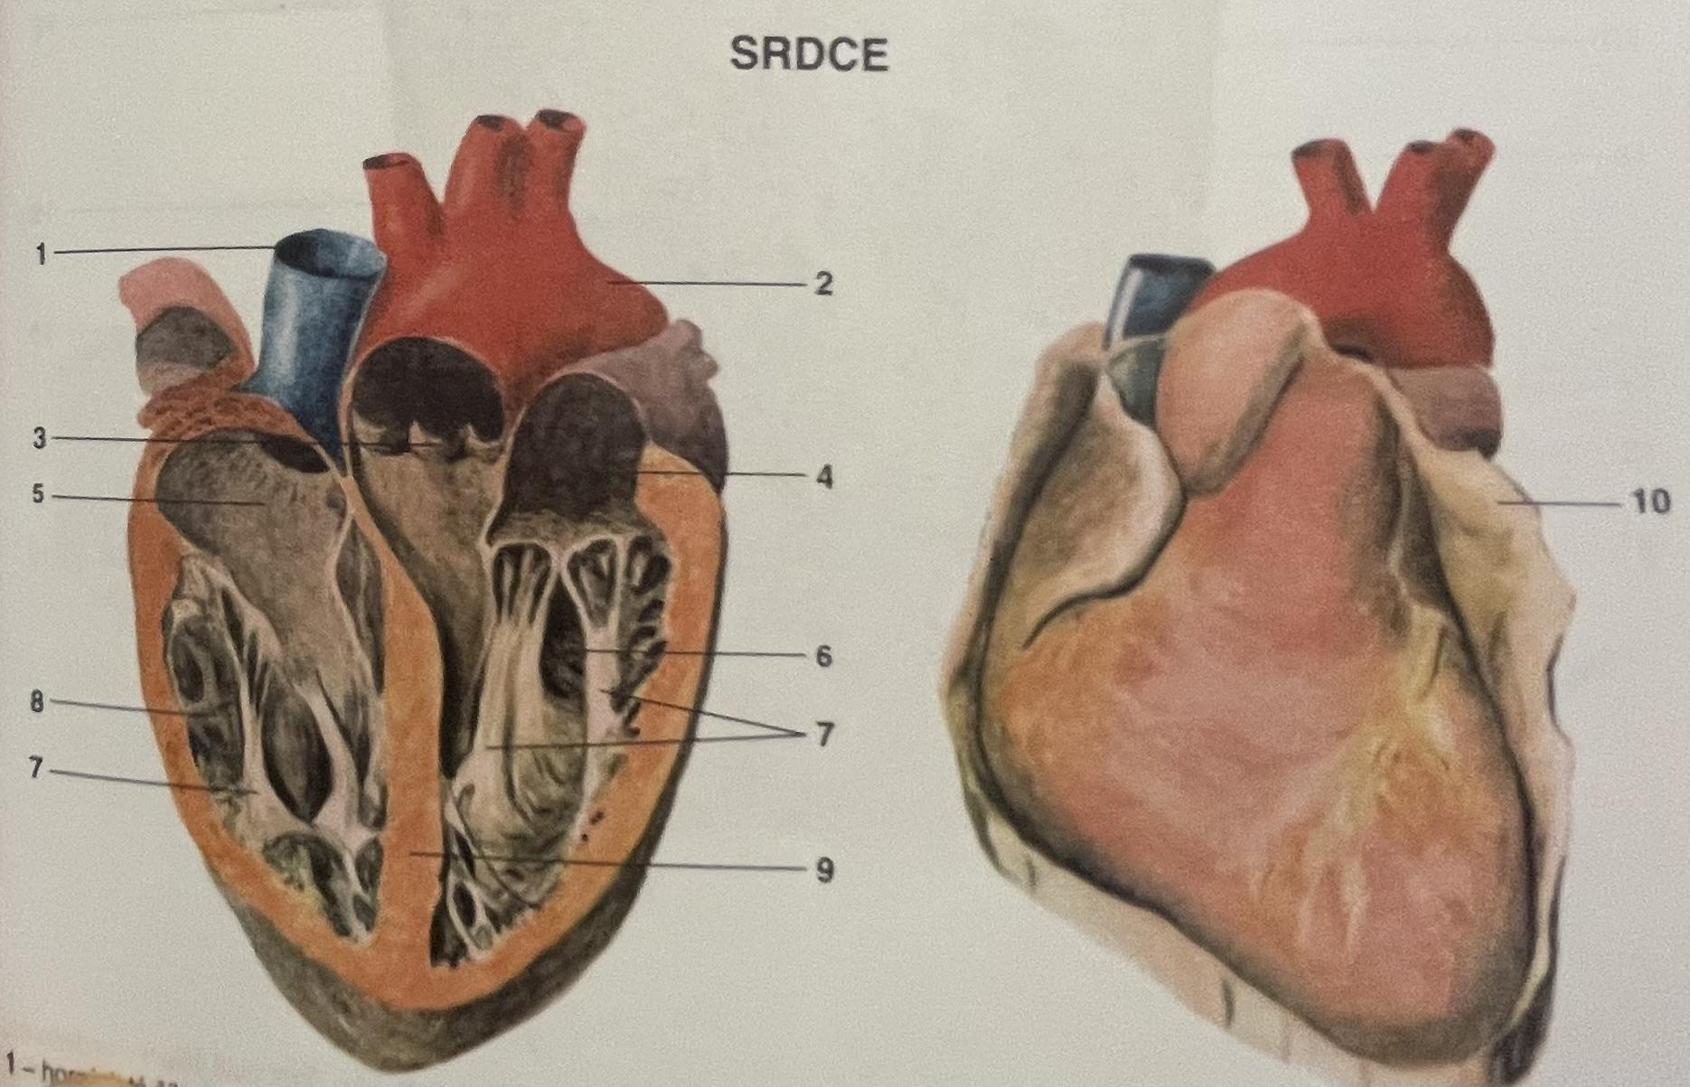

Рисунок 2